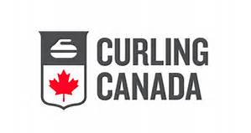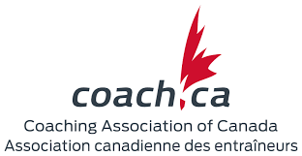

COURS DE COACHING DE COMPÉTITION
Phase d'introduction du volet de la compétition
31 octobre - 2 novembre 2025

Date: Vendredi 31 octobre - dimanche 2 novembre

Emplacement: Gage Golf & Curling Club

Date limite d'inscription et de paiement : 17 octobre 2025

La capacité minimale du cours est de 6 personnes.
La capacité maximale du cours est de 12 personnes.
La place est garantie dès réception du paiement.

Frais : 275 $ payables par virement électronique à nbca@nb.sympatico.ca

Agenda: Vendredi: 6:00pm -- 6:30pm – Inscription
6:30pm – 9:00pm – Workshop (MED)
Samedi: 8:30am – 5:00pm – Workshop
Dimanche: 8:30am -- 4:00pm - Workshop

Inscrivez-vous à l'adresse suivante : https://nb.curling.io/en/products

Équipement et vêtements requis pour patiner sur glace
Questions?
Contactez le directeur technique de Curling NB
Dean Grattan
nbcatechdir@gmail.com

